Functional Spesification Document

(FSD)



**Aplikasi Coaching  
PT. Bank Central Asia (BCA) Syariah**

Copyright 2022

Version 1.0

Disusun Oleh : Muhamad Rizki Septiawan (20211101885)  
BSIT Angkatan I

Daftar Isi

PENDAHULUAN 3

2.1 Latar Belakang 3

2.2 Tujuan 3

2.3 Ruang Lingkup 3

2.4 Ringkasan Umum 4

2.5 Topologi Proses 4

SISTEM KEAMANAN 5

3.1 Autentikasi (sistem login) 5

3.2 Flow Proses Login 5

3.3 Mockup UI Halaman Login 6

3.4 Skenario Proses Login 7

MENU COACHING 9

4.1 Menu Entri *Coaching* 9

4.2 Menu Riwayat Coaching 13

MENU KARYAWAN 17

5.1 Fitur Tambah Data Karyawan 17

5.2 Fitur Edit Data Karyawan 19

5.3 Fitur Hapus Data Karyawan dan Nonaktifkan Akun Karyawan 20

MENU PENGATURAN 24

6.1 Flow Proses Menu Pengaturan 24

6.2 Mockup Menu Pengaturan 25

6.3 Skenario Menu Pengaturan 25

Appendices 26

7.1 Appendix A: Signatures 26

7.2 Appendix B : Sejarah Dokumen 27

**Daftar Gambar**

Gambar 1 Topologi proses antara coach dan coachee pada aplikasi coaching. 4

Gambar 2 Diagram alir proses login aplikasi coaching. 5

Gambar 3 Mockup UI login aplikasi coaching. 6

Gambar 4 Halaman dashboard 6

Gambar 5 Halaman detail coaching terakhir. 7

Gambar 6 Flow proses menambahkan data coaching aplikasi coaching. 9

Gambar 7 Mockup UI halaman entri coaching non-atasan. 10

Gambar 8 Mockup UI halaman entri coaching atasan. 10

Gambar 9 Mockup UI modal box mencari data coachee. 11

Gambar 10 Mockup UI form isian coaching (1). 11

Gambar 11 Mockup UI form isian coaching (2). 12

Gambar 12 Mockup UI form isian coaching (3). 12

Gambar 13 Flow proses export data coaching. 13

Gambar 14 Mockup UI menu riwayat coaching. 14

Gambar 15 Mockup UI detail riwayat coaching. 15

Gambar 16 Flow proses penambahan data karyawan. 17

Gambar 17 Mockup UI tambah data karyawan. 18

Gambar 18 Mockup UI modal box form tambah data karyawan. 18

Gambar 19 Flow proses edit data karyawan. 19

Gambar 20 Mockup UI edit data karyawan. 20

Gambar 21 Flow proses hapus data dan nonaktifkan akun karyawan. 21

Gambar 22 Mockup UI hapus dan nonaktifkan data karyawan. 22

Gambar 23 Flow proses mengubah pengaturan aplikasi. 24

Gambar 24 Mockup UI menu pengaturan. 25

# PENDAHULUAN

## Latar Belakang

*Coaching* merupakan kegiatan yang dilaksanakan sebagai upaya meningkatkan kualitas sumber daya manusia di PT. BCA Syariah. Salah satu tujuan dari coaching di PT. BCA Syariah adalah untuk mengetahui sejauh mana target perusahaan telah terlaksana. Selain itu dari kegiatan ini dapat diketahui bagaimana kecakapan kerja karyawannya. Dari kegiatan ini juga apabila ditemukan kendala yang dihadapi oleh karyawannya atasan dapat memberikan saran dan dukungannya. Hasil dari kegiatan ini adalah agar semua karyawan di PT. BCA Syariah memiliki kualitas kinerja yang baik.

Satuan Kerja Hukum dan Sumber Daya Manusia (SKHSD) bertanggung jawab untuk memastikan *Coaching* terlaksana pada tiap unit kerja di PT. BCA Syariah. Pencatatan hasil dari *Coaching* diperlukan guna memonitoring sekaligus menilai kinerja dari atasan yang bersangkutan. Saat ini proses pencatatan *Coaching* dilakukan secara manual menggunakan layanan google form. Kekurangan dari metode ini salah satunya adalah dapat terjadi inkonsistensi data karena pihak yang bersangkutan bebas memasukkan format data sesukanya. Selain itu, dari sisi kemanan penggunaan layanan online (google form) memiliki resiko bocornya strategi perusahaan kepada pihak lain. Sebagai usaha untuk mencegah kemungkinan terburuk pada proses *Coaching* sebelumnya, sebuah aplikasi *Coaching* dibutuhkan untuk menggantikan proses manual (google form). Aplikasi Coaching yang dikembangkan akan lebih *secure* dan dapat terintegrasi dengan aplikasi Penilaian Kinerja Pekerja sehingga akan lebih memudahkan pihak SKHSD untuk melakukan monitoring sekaligus menilai kinerja dari semua karyawan PT. BCA Syariah.

## Tujuan

Tujuan penulisan dokumen ini adalah sebagai acuan dalam pengembangan aplikasi *Coaching* untuk SKTILOG sebagai pengembang dan SKHSD PT. BCA Syariah sebagai pengguna aplikasi *Coaching*.

## Ruang Lingkup

Ruang lingkup pengembangan aplikasi *Coaching* PT. BCA Syariah yang dimaksud dalam dokumen ini meliputi:

1. Aplikasi memiliki sistem autentikasi role berdasarkan jabatan/golongan.
2. Aplikasi dapat digunakan oleh atasan di kantor pusat maupun di kantor cabang untuk melakukan *Coaching* pada karyawan yang dibawahi-nya.
3. Aplikasi dapat menyimpan riwayat *Coaching* yang telah dilakukan oleh atasan.
4. Aplikasi memiliki menu-menu dengan fitur yang disesuaikan berdasarkan role user.

Berikut adalah hal yang tidak termasuk dalam ruang lingkup pengembangan aplikasi *Coaching* PT. BCA Syariah:

1. Pengembangan / Penarikan / Posting menggunakan API disisi sistem PT. Bank PT. BCA Syariah
2. Pengembangan / Penarikan / Posting data dari Server CATAPA.

## Ringkasan Umum

Aplikasi *Coaching* adalah aplikasi yang akan dikembangkan untuk menggantikan proses pelaporan *Coaching* yang sebelumnya manual melalui google form. Aplikasi ini digunakan oleh atasan baik dikantor pusat maupun dikantor cabang untuk melakukan coaching pada karyawan yang dibawahinya. Selain oleh atasan, aplikasi ini juga akan digunakan oleh SKHSD untuk monitoring proses *Coaching* setiap unit dan memastikan semua atasan telah melakukan coaching. Karyawan selain atasan dapat melihat hasil coaching dari atasannya pada dashboard masing-masing dan mengkonfirmasi bahwa coaching telah terlaksana, sehingga diharapkan karyawan yang bersangkutan dapat melihat saran dan dukungan yang telah diberikan lalu melaksanakannya.

Aplikasi memiliki beberapa role user yaitu admin dan karyawan. Pada role user karyawan sistem akan mengecek apakah karyawan tersebut membawahi karyawan lain atau tidak. Karyawan yang membawahi karyawan lain (pimpinan) akan memiliki akses untuk melakukan coaching pada bawahannya, sedangkan untuk user karyawan biasa hanya bisa melihat hasil dari coaching tersebut pada dashboard. User admin diberikan control untuk melihat seluruh Riwayat coaching yang telah dilakukan, mengunduh Riwayat tersebut ke file pengolah angka (excel), menambah atau menghapus user, serta melakukan pengaturan parameter pada menu pengaturan. Selanjutnya, Aplikasi ini akan diintegrasikan dengan aplikasi penilaian pekerja BCA Syariah.

## Topologi Proses

Berikut adalah alur proses yang ada pada aplikasi *Coaching*:

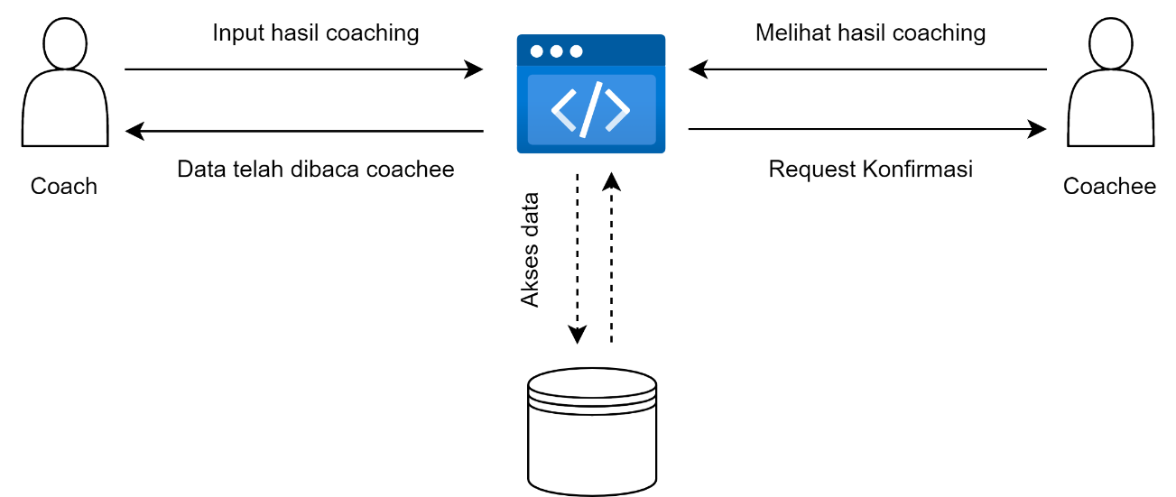

Gambar Topologi proses antara coach dan coachee pada aplikasi coaching.

# SISTEM KEAMANAN

## Autentikasi (sistem login)

Aplikasi Coaching BCA Syariah dapat digunakan hanya oleh karyawan PT. BCA Syariah. Username dan password sebagai autentikasi ketika akan membuka aplikasi ini. Secara default username dan password adalah NIP dari karyawan, untuk password karyawan akan memiliki opsi menggantinya. Username dan password disimpan dalam table auth pada database yang digunakan, dalam hal ini database yang digunakan adalah MariaDB. Password yang disimpan adalah password yang telah dienkripsi sebelumnya dengan encrypt MD5.

Aplikasi dikembangkan dengan menggunakan framework CodeIgniter. CodeIgniter sendiri juga sudah dilengkapi dengan fasilitas keamanan yang cukup baik sehingga aman dari SQL Injection saat mencoba akses masuk kedalam aplikasi. Proses autentikasi ini juga digunakan sebagai filter role pada aplikasi. Terdapat 4 role user, yaitu security administrator, admin sdm, user atasan, dan user karyawan. Setiap role memiliki fitur masing-masing yang akan dibahas pada bab-bab selanjutnya dokumen ini.

## Flow Proses Login

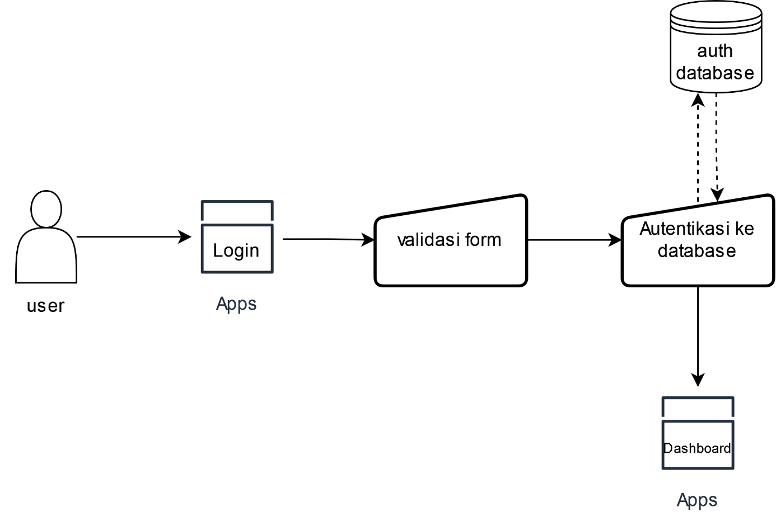

Gambar Diagram alir proses login aplikasi coaching.

## Mockup UI Halaman Login

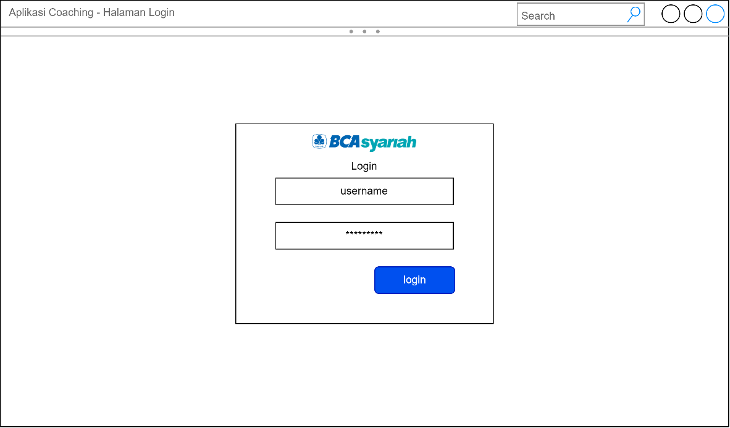

Gambar Mockup UI login aplikasi coaching.

## Skenario Proses Login

|  |  |  |
| --- | --- | --- |
| **Nama** | : | Login Aplikasi Coaching PT. BCA Syariah |
| **Aktor** | : | Pengguna |
| **Keterangan** | : | Proses login Aplikasi Coaching PT. BCA Syariah |
| **Platform** | : | Website |
| **Prekondisi** | : | User telah terdaftar dan memiliki akun pada aplikasi. |
| **Flow Utama** | : | 1. Pengguna mengakses halaman website 2. Website menampilkan form login sebagai autentikasi awal 3. Pengguna mengisikan informasi username dan password 4. Sistem melakukan validasi pengecekan input karakter dan melakukan penyamaan data dengan database lalu mengecek role user 5. Pengguna akan dialihkan kehalaman dashboard/beranda menyesuaikan dengan role user yang digunakan |
| **Hasil yang Diharapkan** | : | 1. Sistem dapat melakukan pengelompokan role dengan tepat 2. Sistem dapat secara otomatis membawa user yang sudah terautentikasi ke dashboard yang sesuai dengan role-nya. |

# MENU COACHING

## Menu Entri *Coaching*

Menu entri coaching adalah menu yang menampilkan data coaching yang telah dilakukan. Pada menu ini karyawan yang membawahi karyawan lain (atasan) akan diberikan fitur untuk menambahkan data coaching yang telah ia lakukan pada karyawan yang dibawahinya. Karyawan yang tidak membawahi karyawan lain (bukan atasan) hanya diberikan tabel yang berisi coaching yang telah dilakukan oleh atasan kepadanya.

### Flow Proses Fitur Tambah Data Coaching

Fitur tambah *Coaching* adalah sebuah fitur untuk menambahkan data hasil dari *Coaching* yang telah dilakukan oleh atasan. Alur proses dari fitur ini adalah sebagai berikut:

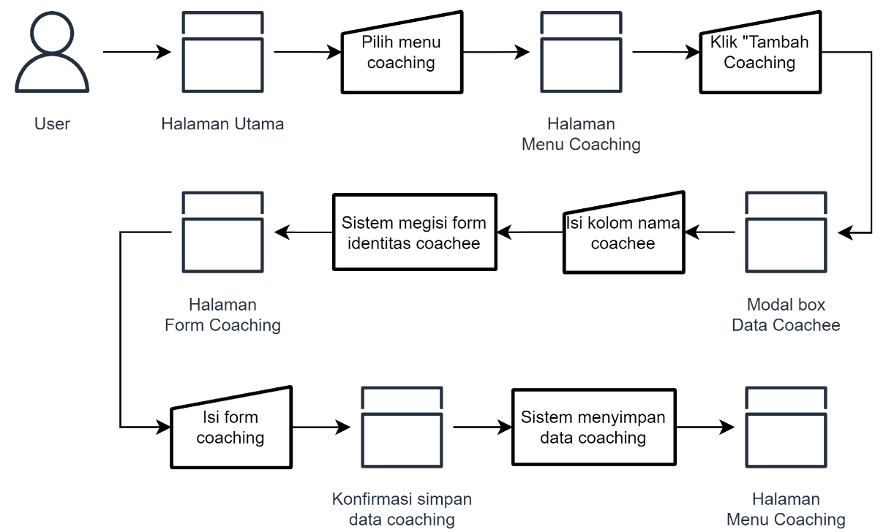

Gambar Flow proses menambahkan data coaching aplikasi coaching.

### Mockup Aplikasi Coaching

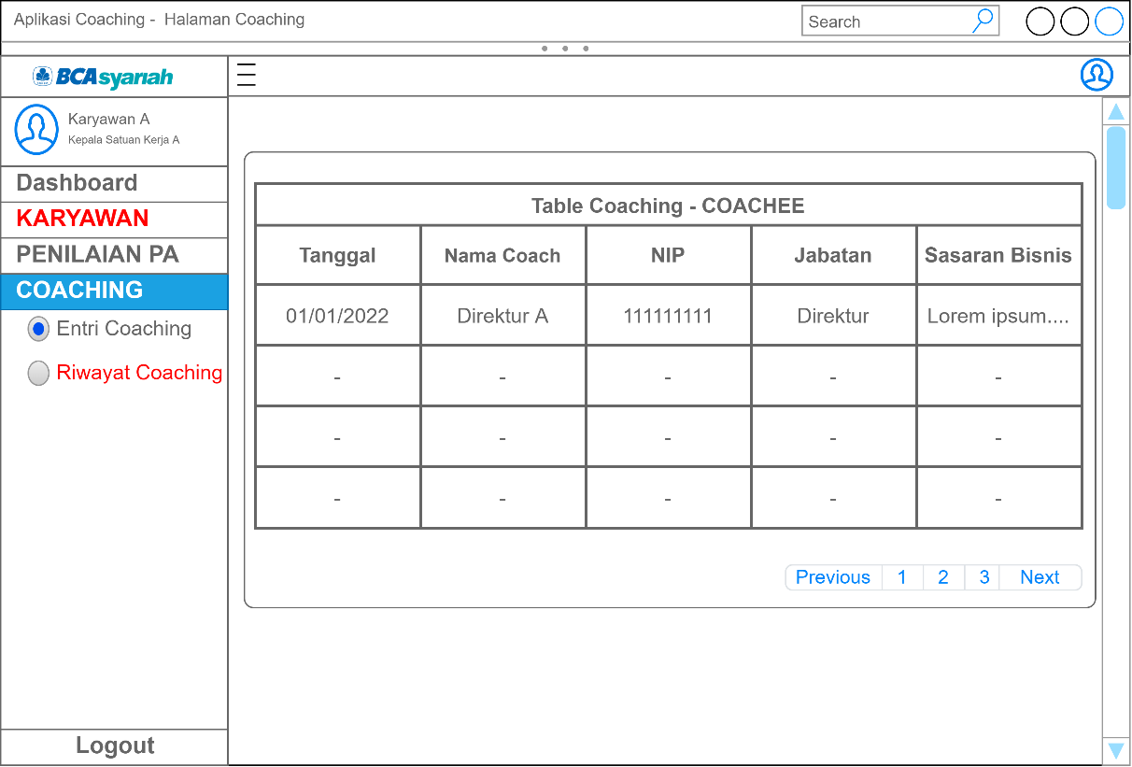

Gambar Mockup UI halaman entri coaching non-atasan.

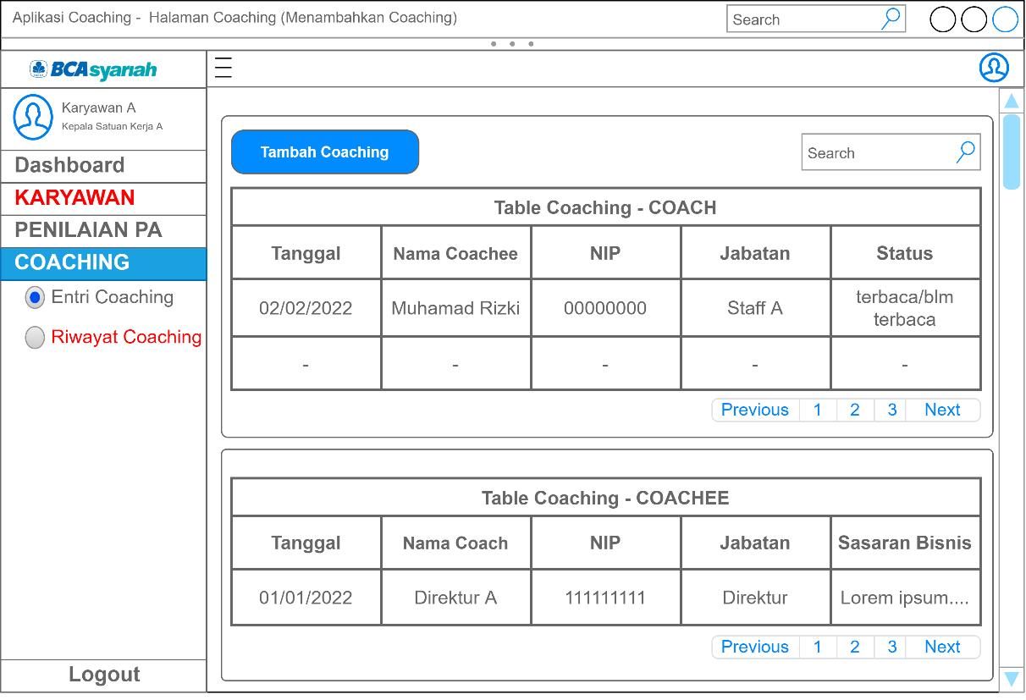

Gambar Mockup UI halaman entri coaching atasan.

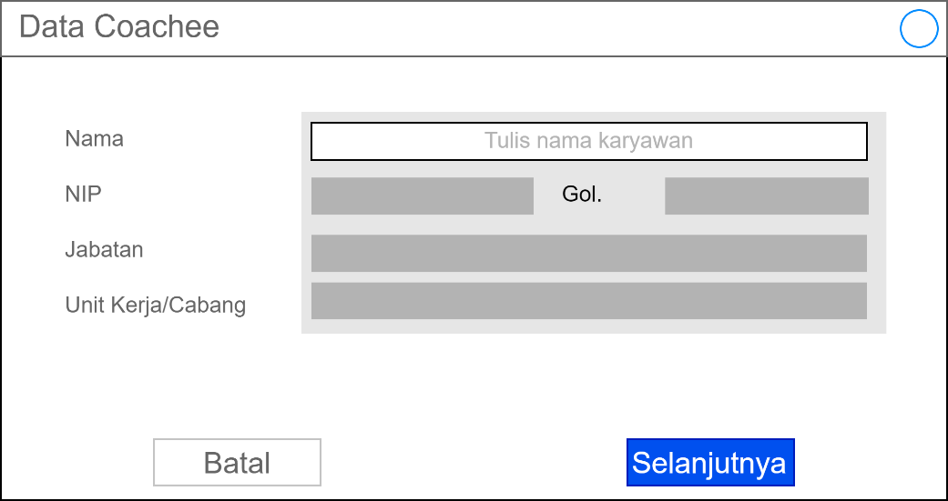

Gambar Mockup UI modal box mencari data coachee.

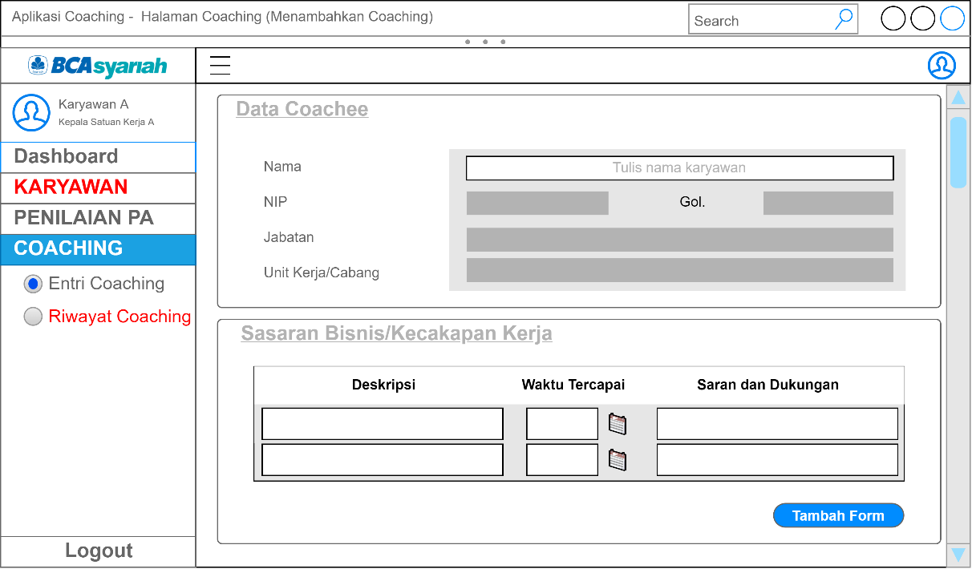

Gambar Mockup UI form isian coaching (1).

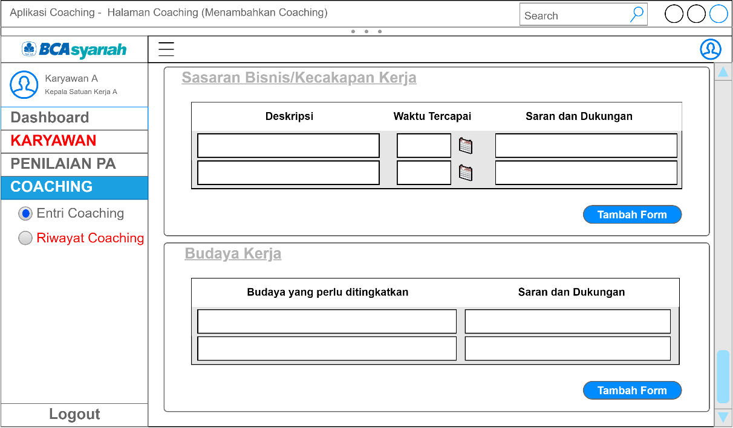

Gambar Mockup UI form isian coaching (2).

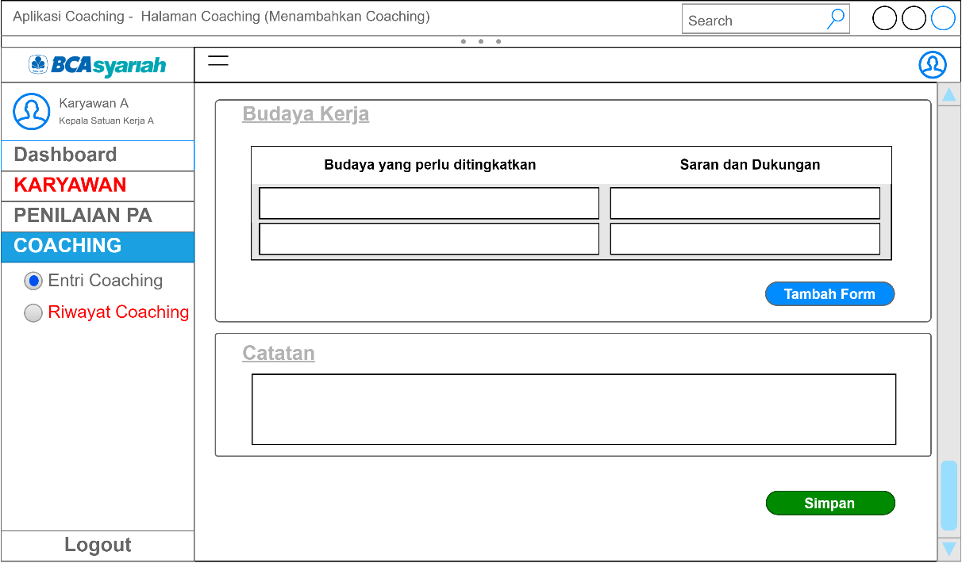

Gambar Mockup UI form isian coaching (3).

### Scenario Proses Aplikasi Coaching

|  |  |  |
| --- | --- | --- |
| **Nama** | : | Aplikasi Coaching PT. BCA Syariah |
| **Aktor** | : | Pengguna |
| **Keterangan** | : | Proses penambahan hasil coaching pekerja di PT. BCA Syariah. |
| **Platform** | : | Website |
| **Prekondisi** | : | User telah login pada aplikasi dan memiliki role sebagai atasan. |
| **Flow Utama** | : | 1. Pengguna memilih Menu Entri Coaching 2. Pengguna memasukan nama karyawan yang akan dicoaching, sistem akan mencari secara realtime data karyawan yang pengguna ketikkan dikolom nama karyawan 3. Pengguna memilih karyawan yang dituju 4. Sistem akan otomatis mengisi data karyawan yang dipilih 5. Pengguna menekan tombol selanjutnya coaching, kemudian akan menuju halaman isian form coaching 6. Pengguna mengisi form coaching meliputi: sasaran bisnis/kecakapan kerja, budaya kerja, saran dukungannya, dan sebagainya 7. Pengguna menyimpan data coaching |
| **Hasil yang Diharapkan** | : | 1. Data coaching tersimpan pada database 2. Data coaching ditampilkan pada dashboard karyawan untuk bisa dikonfirmasi |

## Menu Riwayat Coaching

Menu Riwayat coaching adalah menu yang menampilkan seluruh coaching yang telah dilakukan oleh atasan. Menu ini ditujukan khusus untuk administrator. Pada menu ini dilengkapi beberapa fitur fitur export ke file Ms. Excel yang berguna untuk tujuan membuat report, dan fitur search untuk mencari data coaching yang diinginkan. Kolom yang ditampilkan bisa dikustomisasi karena untuk tabel Riwayat coaching memiliki banyak kolom.

### Flow Proses Menu Riwayat Coaching (Export ke file Ms. Excell atau CSV)

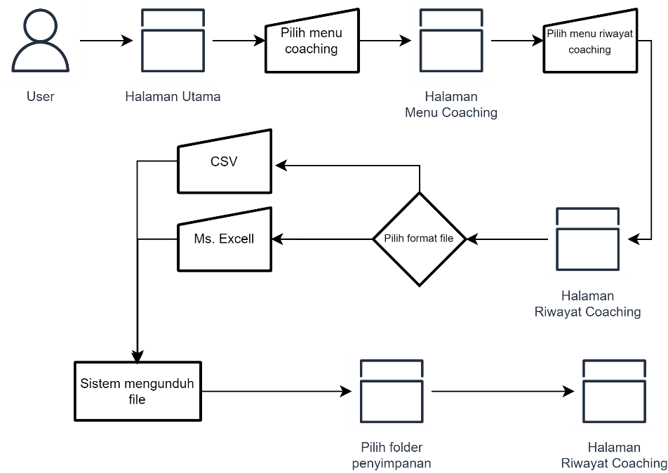

Gambar Flow proses export data coaching.

### Mockup UI Menu Riwayat Coaching

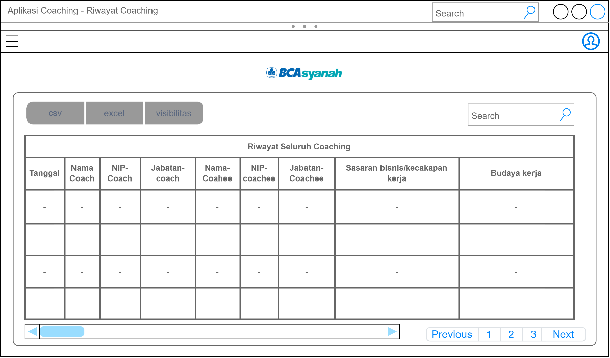

Gambar Mockup UI menu riwayat coaching.

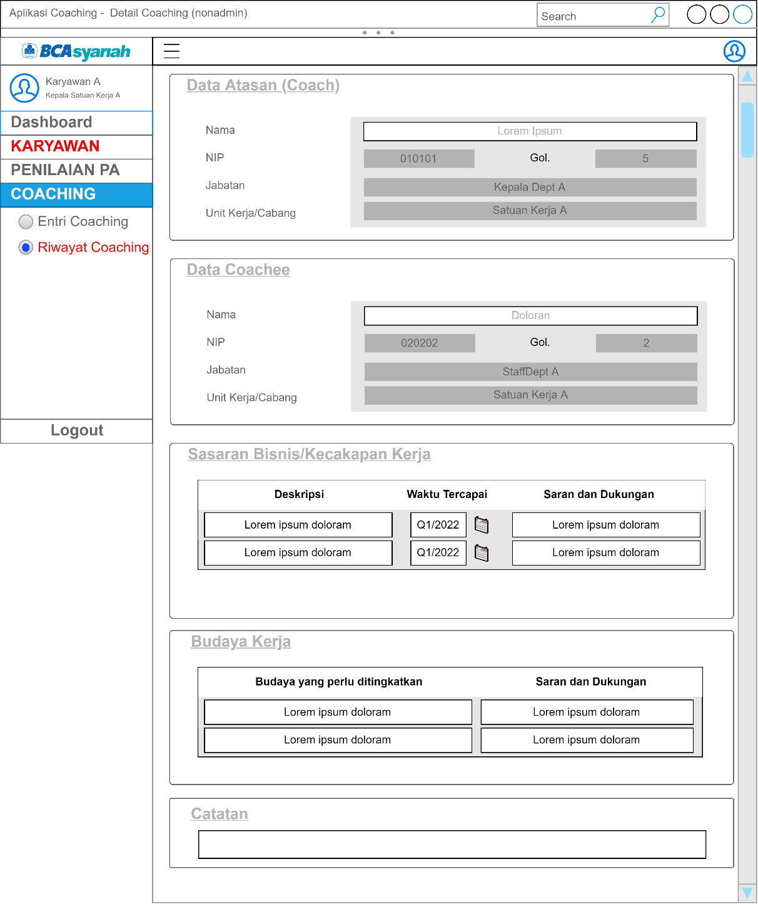

Gambar Mockup UI detail riwayat coaching.

### Skenario Menu Riwayat Coaching (Export ke file Ms. Excell atau CSV)

|  |  |  |
| --- | --- | --- |
| **Nama** | : | Aplikasi Coaching PT. BCA Syariah |
| **Aktor** | : | Administrator |
| **Keterangan** | : | Proses export ke file Ms. Excell riwayat coaching pekerja di PT. BCA Syariah. |
| **Platform** | : | Website |
| **Prekondisi** | : | User telah login pada aplikasi dan memiliki role sebagai administrator. |
| **Flow Utama** | : | 1. Pengguna memilih Menu Riwayat Coaching 2. Pengguna dapat mengklik setiap baris tabel untuk melihat detail coaching yang telah dilakukan 3. Pengguna mengklik tombol export Ms. Excella tau tombol CSV untuk mengunduh data sesuai format yang dinginkan 4. File Riwayat coaching terunduh ke computer pengguna |
| **Hasil yang Diharapkan** | : | 1. File terunduh kedalam format Ms. Excell atau CSV |

# MENU KARYAWAN

Aplikasi yang dikembangkan akan dilengkapi dengan menu karyawan. Menu ini berfungsi untuk memanajemen data karyawan seperti menambahkan, menghapus, dan menonaktifkan akun karyawan dari aplikasi. Menu ini hanya dapat diakses oleh akun yang memiliki *role* administrator. Berikut adalah beberapa fitur yang dapat digunakan pada menu ini:

## Fitur Tambah Data Karyawan

Fitur tambah data karyawan memungkinkan administrator untuk menambahkan data karyawan. Menu ini penting terutama untuk karyawan yang baru bergabung dan tidak memiliki akun maka administrator harus mendaftarkan data karyawan tersebut menggunakan fitur ini.

### Flow Proses Fitur Tambah Karyawan

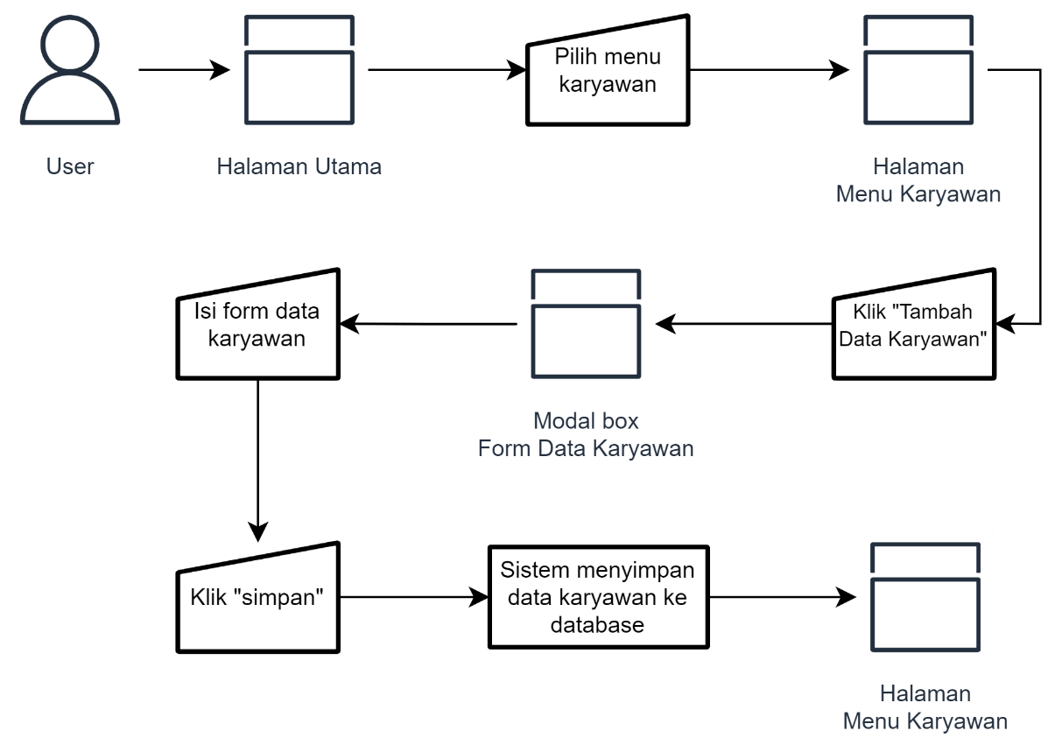

Gambar Flow proses penambahan data karyawan.

### Mockup Fitur Tambah Karyawan

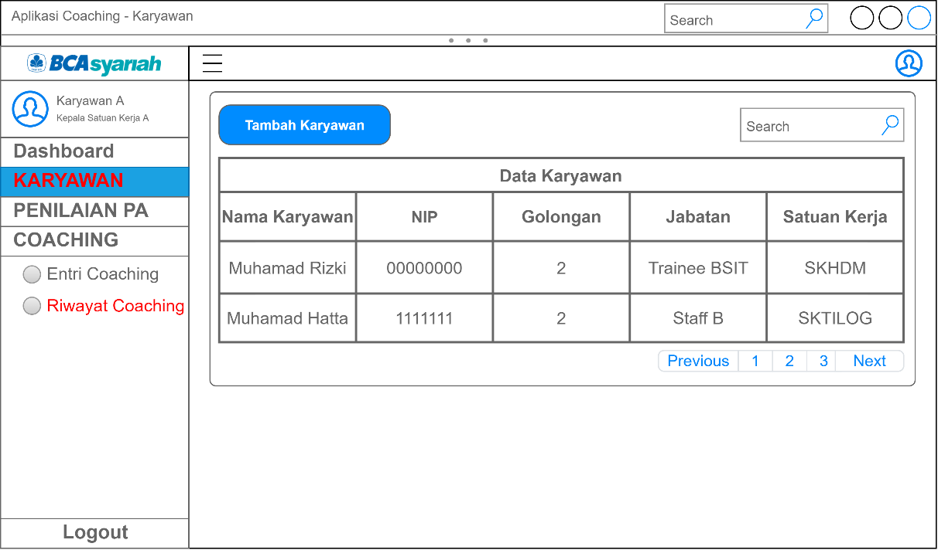

Gambar Mockup UI tambah data karyawan.

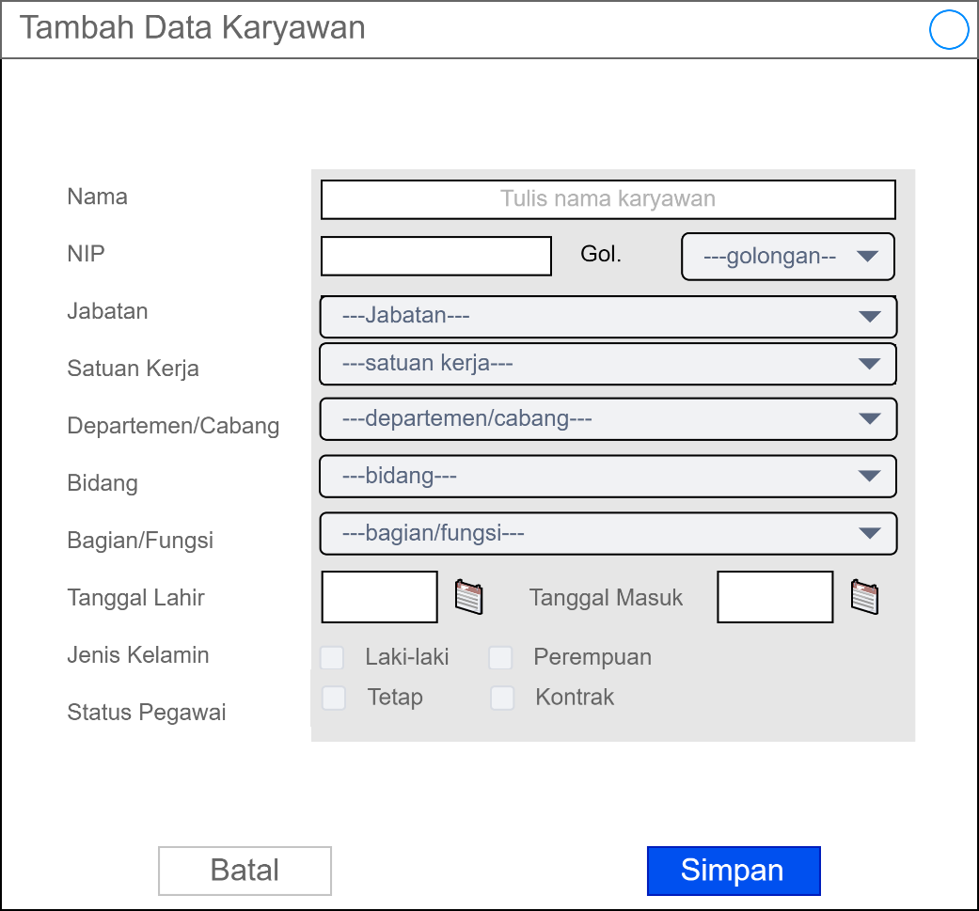

Gambar Mockup UI modal box form tambah data karyawan.

### Skenario Proses Menambahkan Data Karyawan

|  |  |  |
| --- | --- | --- |
| **Nama** | : | Aplikasi Coaching PT. BCA Syariah |
| **Aktor** | : | Administrator |
| **Keterangan** | : | Proses penambahan data karyawan pada aplikasi |
| **Platform** | : | Website |
| **Prekondisi** | : | User telah login dengan role administrator |
| **Flow Utama** | : | 1. Pengguna memilih menu Karyawan 2. Pengguna mengklik tombol “tambah data karyawan” 3. Pengguna memasukkan data pada modal box yang muncul sesuai data karyawan yang akan ditambahkan 4. Pengguna mengklik tombol simpan, lalu sistem akan meredirect pengguna ke halaman utama menu Karyawan. |
| **Hasil yang Diharapkan** | : | 1. Data karyawan tersimpan pada database 2. Karyawan tersebut dapat memiliki akun untuk login ke aplikasi |

## Fitur Edit Data Karyawan

Fitur edit karyawan dikembangkan untuk mengubah data karyawan ketika ada perubahan seperti jabatan, golongan, dan sebagainya.

### Flow Proses Fitur Edit Data Karyawan

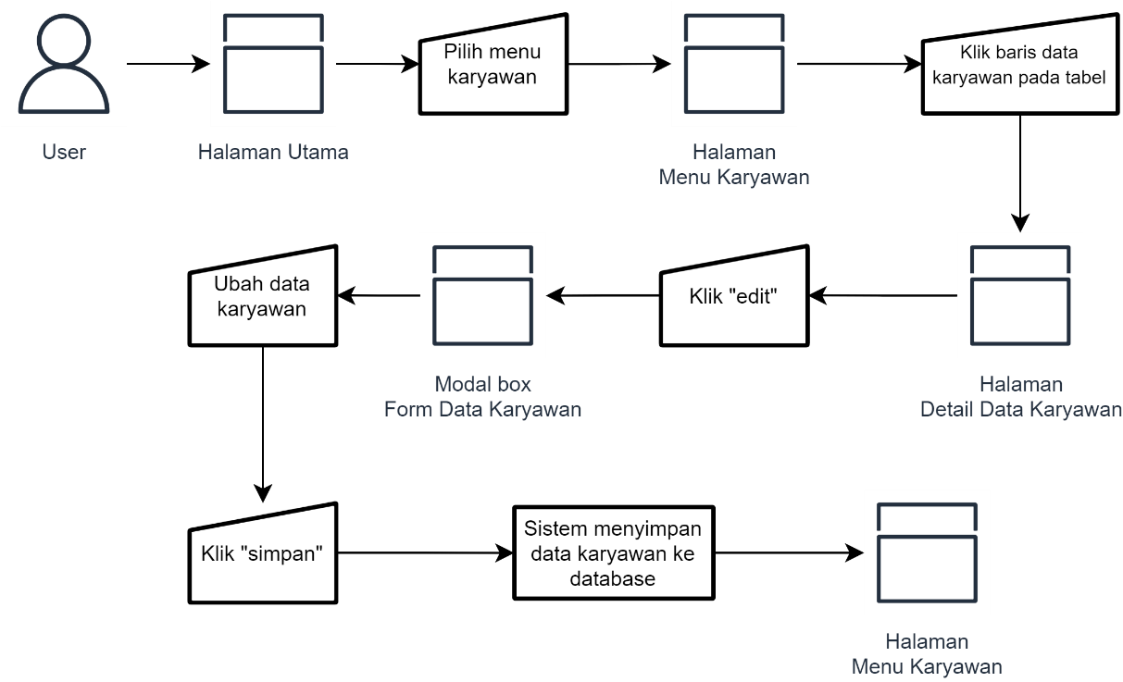

Gambar Flow proses edit data karyawan.

### Mockup Fitur Edit Data Karyawan

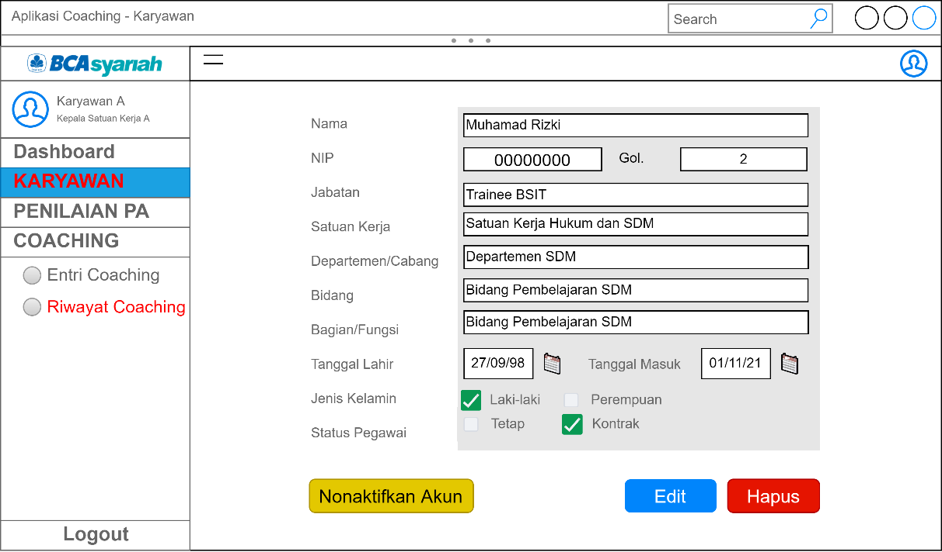

Gambar Mockup UI edit data karyawan.

### Skenario Fitur Edit Data Karyawan

|  |  |  |
| --- | --- | --- |
| **Nama** | : | Aplikasi Coaching PT. BCA Syariah |
| **Aktor** | : | Administrator |
| **Keterangan** | : | Proses pengeditan data karyawan pada aplikasi |
| **Platform** | : | Website |
| **Prekondisi** | : | User telah login dengan role administrator |
| **Flow Utama** | : | 1. Pengguna memilih menu Karyawan 2. Pengguna mengklik baris table yang berisi data karyawan yang akan diedit 3. Pengguna mengklik tombol “edit” 4. Pengguna mengisi data perubahan karyawan pada modal box yang muncul 5. Pengguna mengklik tombol simpan |
| **Hasil yang Diharapkan** | : | 1. Data karyawan yang diubah tersimpan pada database |

## Fitur Hapus Data Karyawan dan Nonaktifkan Akun Karyawan

Fitur hapus data karyawan digunakan untuk menghapus data karyawan pada database aplikasi, sedangkan fitur nonaktifkan akun digunakan hanya untuk mematikan akses karyawan tersebut ke aplikasi coaching sehingga datanya tidak hilang didatabase. Akun yang dimatikan dapat diaktifkan kembali dengan persetujuan administrator.

### Flow Proses Fitur Hapus Data Karyawan dan Nonaktifkan Akun Karyawan

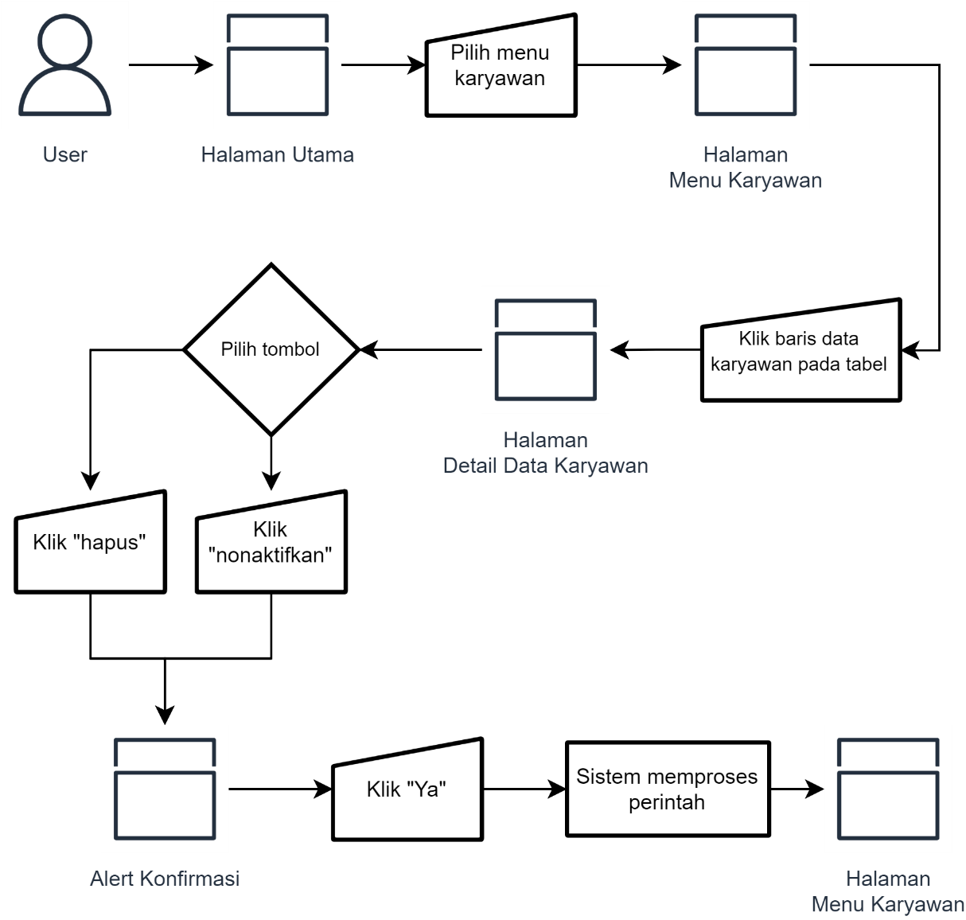

Gambar Flow proses hapus data dan nonaktifkan akun karyawan.

### Mockup Fitur Hapus Data Karyawan dan Nonaktifkan Akun Karyawan

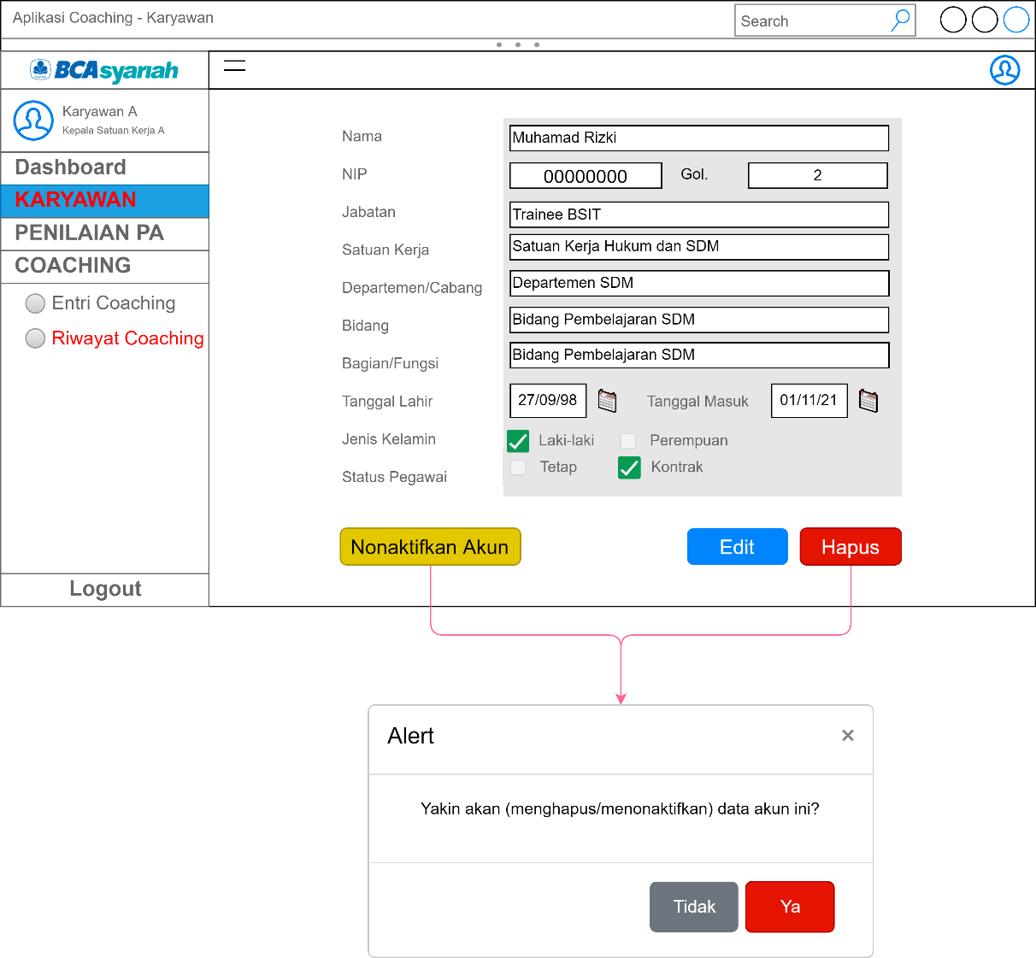

Gambar Mockup UI hapus dan nonaktifkan data karyawan.

### Skenario Hapus Data Karyawan dan Nonaktifkan Akun Karyawan

|  |  |  |
| --- | --- | --- |
| **Nama** | : | Aplikasi Coaching PT. BCA Syariah |
| **Aktor** | : | Administrator |
| **Keterangan** | : | Proses penghapusan data karyawan atau penonaktifan akun pada aplikasi |
| **Platform** | : | Website |
| **Prekondisi** | : | User telah login dengan role administrator |
| **Flow Utama** | : | 1. Pengguna memilih menu Karyawan 2. Pengguna mengklik baris data karyawan yang dinginkan pada tabel 3. Pengguna mengklik tombol “hapus” jika ingin menghapus data dari database atau mengklik tombol “nonaktifkan” jika hanya akan menonaktifkan akun karyawan tersebut 4. Pengguna mengklik tombol “ya” pada pop-up peringatan yang muncul |
| **Hasil yang Diharapkan** | : | 1. Data karyawan terhapus pada database atau akun karyawan tersebut nonaktif |

# MENU PENGATURAN

Menu pengaturan adalah menu yang dikhususkan bagi administrator untuk mengatur beberapa parameter seperti berapa kali periode minimal untuk coaching yang harus dilakukan, dan berapa form maksimal yang bisa ditambahkan pada form isian data coaching.

## Flow Proses Menu Pengaturan

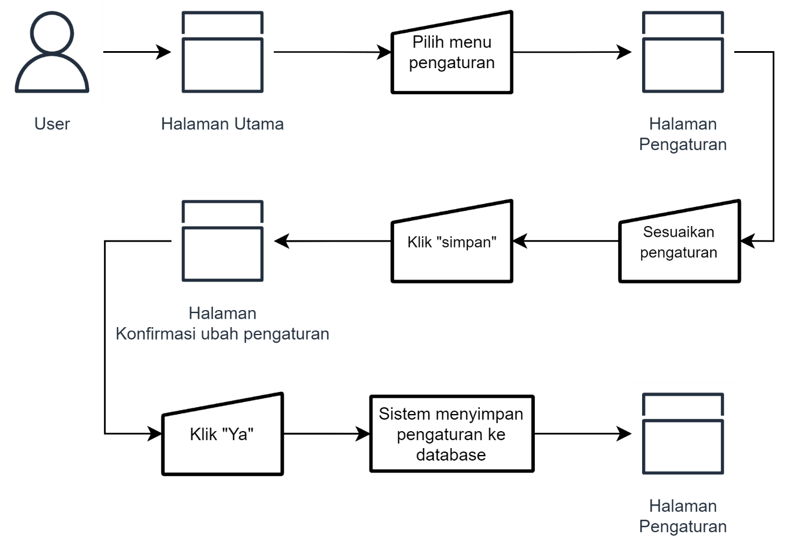

Gambar Flow proses mengubah pengaturan aplikasi.

## Mockup Menu Pengaturan

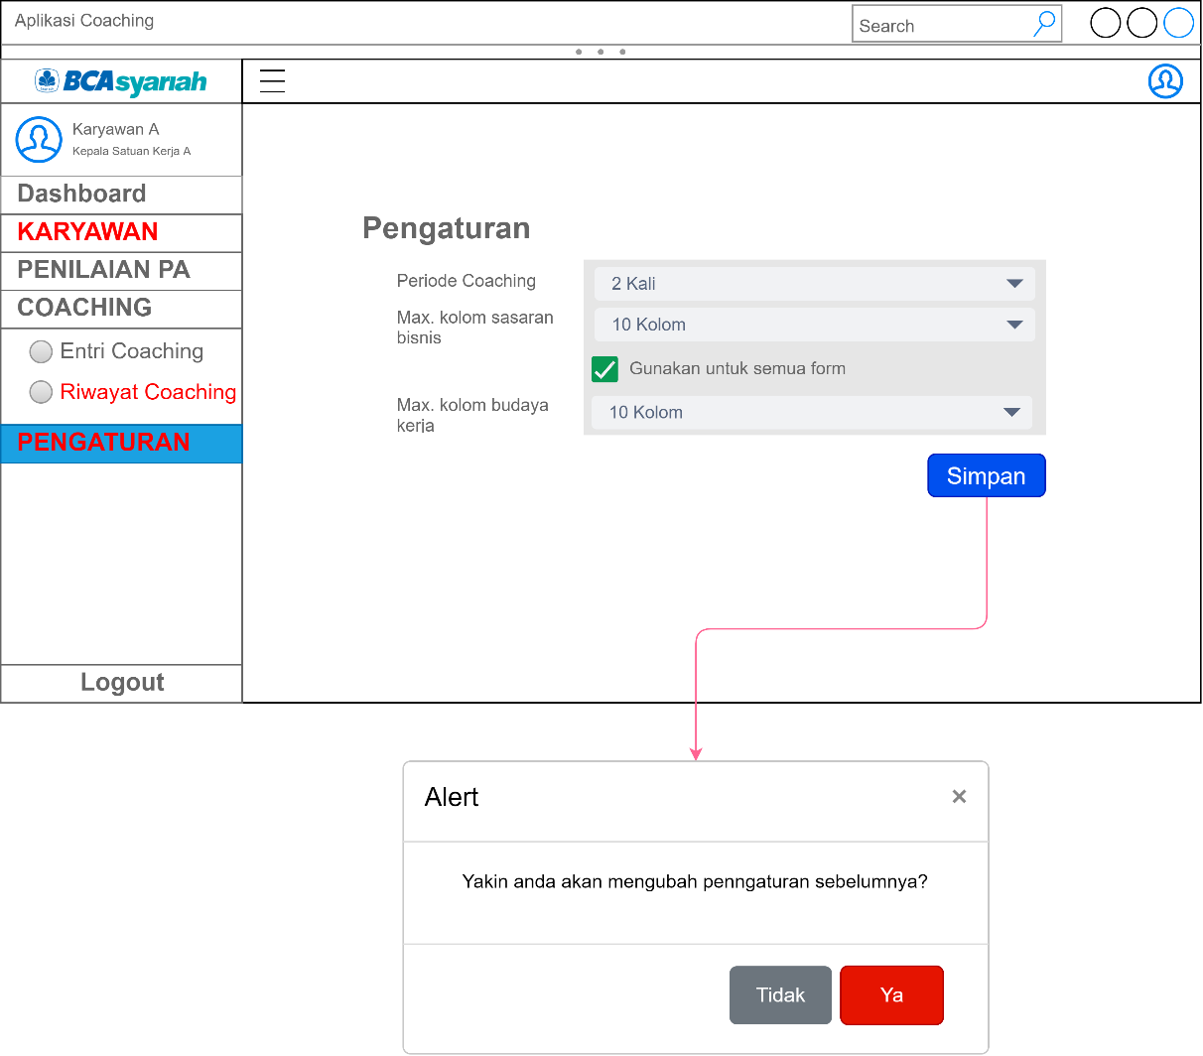

Gambar Mockup UI menu pengaturan.

## Skenario Menu Pengaturan

|  |  |  |
| --- | --- | --- |
| **Nama** | : | Aplikasi Coaching PT. BCA Syariah |
| **Aktor** | : | Administrator |
| **Keterangan** | : | Proses pengaturan pada aplikasi |
| **Platform** | : | Website |
| **Prekondisi** | : | User telah login dengan role administrator |
| **Flow Utama** | : | 1. Pengguna memilih menu Pengaturan 2. Pengguna memilih pengaturan yang diinginkan dengan mengklik dropdown yang telah disediakan (periode coaching: 2 kali, 4 kali, dan 6 kali; jumlah minimal form: 10, 20, 30, dan 50) 3. Pengguna mengklik tombol “simpan” |
| **Hasil yang Diharapkan** | : | 1. Pengaturan tersimpan pada aplikasi dan dapat diterapkan pada aplikasi |

# Appendices

## Appendix A: Signatures

Dengan ditanda tangani dokumen ini, maka dokumen ini telah diperiksa, diterima dan disetujui. Dokumen ini akan digunakan sebagai acuan untuk proses yang akan dating. Segala perubahan dan atau penambahan terhadap dokumen ini harus disetujui bersama dan ditanda tangani kembali.

|  |  |
| --- | --- |
| Signatures :  Name : ____________________  Title : ____________________  Date : ____________________ | Signatures :  Name : ____________________  Title : ____________________  Date : ____________________ |
| Signatures :  Name : ____________________  Title : ____________________  Date : ____________________ | Signatures :  Name : ____________________  Title : ____________________  Date : ____________________ |
| Signatures :  Name : ____________________  Title : ____________________  Date : ____________________ | Signatures :  Name : ____________________  Title : ____________________  Date : ____________________ |

## Appendix B : Sejarah Dokumen

|  |  |  |  |  |
| --- | --- | --- | --- | --- |
| Versi | Tanggal | Alasan Perubahan | Bagian | Penulis |
| 1.0 | 11 Februari 2022 | Initial FSD Template | Bab 1-3 | Muhamad Rizki Septiawan |
| 1.5 | 18 Februari 2022 | Menambahkan beberapa fitur | Bab 3-4 | Muhamad Rizki Septiawan |